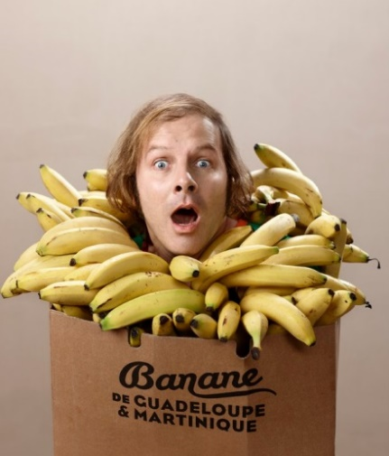
La banane
Philippe Katerine

2010 – 108 bpm – rythmique à la double-croche : un motif entier pour chaque accord

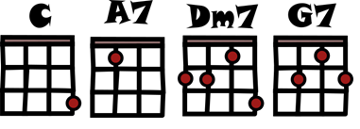
Non je [C] ne veux plus jamais [A7] travailler
[Dm7] Plutôt crever [G7]
Non je [C] n'irai plus jamais [A7] au supermarché
[Dm7] Plutôt cre [G7…] ver
Non mais laissez-[C]moi
Non mais laissez-[A7]moi
[Dm7] Manger ma [G7] banane
Non mais laissez-[C] moi
Non mais laissez-[A7] moi
[Dm7] Manger ma banane tout nu [G7…] sur la plage
Non je [C] ne veux plus jamais [A7] m'habiller
[Dm7] Plutôt crever [G7]
Plutôt [C] crever que de me lever [A7]
Couplets / Refrains
Pont
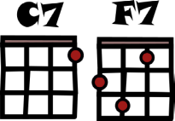
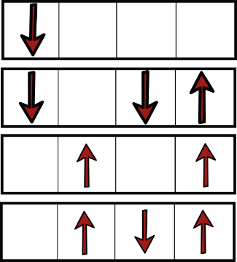
parce que vous me le demandez
[Dm7] Plutôt crever [G7…]
Non mais laissez-[C]moi
Non mais laissez-[A7]moi
[Dm7] Manger ma [G7] banane
Non mais laissez-[C] moi
Non mais laissez-[A7] moi
[Dm7] Manger ma banane tout nu [G7…] sur la plage
[C7…] Oui monsieur je sais que ce sont vos enfants
[F7…] Mais quand ils me voient ils rigolent tout le temps
Alors… laissez-moi laissez-moi laissez-moi laissez-moi laissez-moi !
(a capella) Non mais laissez-moi…
Non mais laissez-moi… (1,2,3,4)
Manger ma banane
Non mais laissez-[C]moi (mouaa !)
Non mais laissez-[A7]moi (mouaa !)
[Dm7] Manger ma [G7] banane !
Rythmique
V2
2 x

Non mais laissez-[C] moi (mouaa !)
Non mais laissez-[A7] moi (mouaa !)
[Dm7…] Plutôt crever que de pas fi[G7…]nir ma banane !
V2

